Изменение платы граждан за коммунальные услуги с 1 июля 2015 года
строго ограничено и находится на постоянном контроле

Указом Главы Республики Карелия от 14 ноября 2014 года № 94 прирост размера платы граждан за коммунальные услуги по муниципальным образованиям республики с 1 июля 2015 года строго ограничен утвержденными максимальными значениями.
Средний прирост размера платы граждан за коммунальные услуги в Республике Карелия сложился на уровне 8,8%, что значительно ниже фактической инфляции за 2014 год. При этом в первом полугодии 2015 года повышения размера платы граждан за коммунальные услуги не было. Тарифы были установлены на уровне декабря 2014 года.
Таким образом, вне зависимости от изменения стоимости какой-либо отдельной коммунальной услуги, гражданин защищен установленным Главой Республики Карелия предельным максимальным индексом роста совокупной платы граждан за коммунальные услуги по каждому муниципальному образованию. То есть рост стоимости коммунальных услуг при том же объеме их потребления в платежках с июля 2015 года не должен быть выше установленного предельного индекса по сравнению с декабрем 2014 года.
Для этого нужно сложить стоимость коммунальных услуг из платежки (водоснабжение, водоотведение, газоснабжение, отопление, электроэнергия) отдельно за декабрь 2014 года и за июль 2015 года, разделить получившуюся сумму за июль 2015 года на аналогичный показатель за декабрь 2014 года и умножить на 100, чтобы получить изменение стоимости в процентах. Затем сравнить с установленным предельным индексом по Вашему муниципальному образованию.
На Официальном интернет-портале Республики Карелия «Карелия официальная» в разделе «Гражданам» и на странице Государственного комитета Республики Карелия по ценам и тарифам в разделе «Полезная информация» размещен информационный инструмент (калькулятор), с помощью которого можно произвести примерный расчет платы за коммунальные услуги –
http://www.gov.karelia.ru/gov/Power/Committee/Price/kompl.html;
http://www.gov.karelia.ru/Power/Committee/Price/kompl.html.
Решения Государственного комитета Республики Карелия по ценам и тарифам по утверждению конкретных тарифов на коммунальные услуги (электроснабжение, газоснабжение, теплоснабжение, водоснабжение и водоотведение) опубликованы по ссылке –
http://www.gov.karelia.ru/Power/Committee/Price/Tarif/teen1501.xls;
http://www.gov.karelia.ru/Power/Committee/Price/Tarif/tgas1501.xls;
http://www.gov.karelia.ru/Power/Committee/Price/Tarif/twen1502.xls;
http://www.gov.karelia.ru/Power/Committee/Price/Tarif/tww1502.xls;
http://www.gov.karelia.ru/Power/Committee/Price/Tarif/tcwd1501.xls.
Все тарифы утверждены в рамках предельных уровней, устанавливаемых Федеральной службой по тарифам в соответствии с параметрами, одобренными Правительством Российской Федерации в прогнозе социально-экономического развития страны.
Пример расчета изменения размера платы за коммунальные услуги:
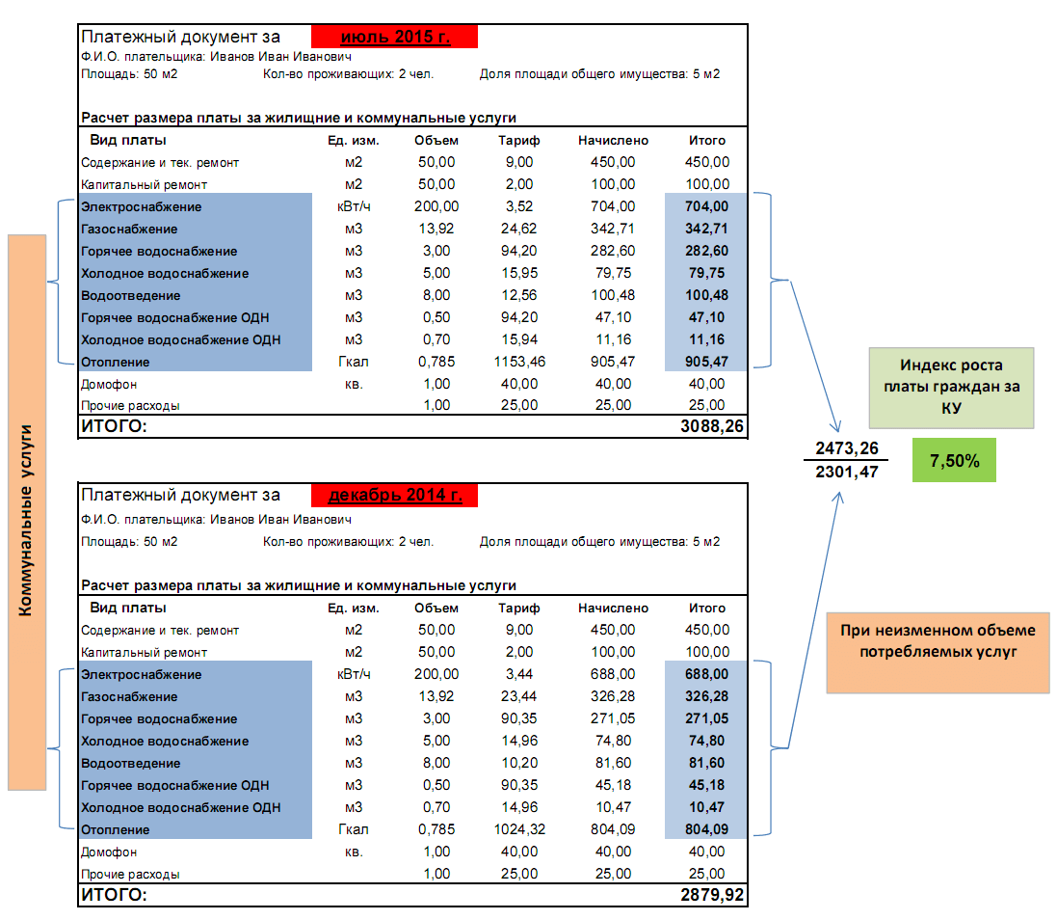
В структуру платежного документа помимо коммунальных услуг, которые регулируются государством, входят также жилищные услуги (например, содержание и ремонт жилого помещения, домофон, охрана и т.п.), стоимость которых государством не регулируется. Стоимость жилищных услуг определяется самими собственниками жилых помещений при выборе способа управления многоквартирным домом (непосредственный способ управления, ТСЖ, ЖКС, либо с привлечением управляющих компаний) и фиксируется в договоре. Размер платы за жилищные услуги следует уточнять в своей управляющей компании либо в договоре управления домом.
Если при одинаковом наборе коммунальных услуг и сопоставимых объёмах потребления рост платежа превысит установленный для конкретного муниципального образования Республики Карелия максимальный индекс, необходимо обратиться в свою управляющую компанию, либо ТСЖ, ЖСК за разъяснениями.
Контроль за правильностью начисления платы граждан за коммунальные услуги осуществляет Государственная жилищная инспекция Республики Карелия - http://www.gov.karelia.ru/Power/struct.html.
Коммунальные услуги, как жизненно важные, должны быть доступны для всех. Поэтому наряду с государственным регулированием тарифов, ограничением платы граждан за коммунальные услуги и контролем за величиной затрат коммунальных предприятий реализуются меры социальной адресной поддержки нуждающихся граждан и семей.
Вне зависимости от величины изменения платежа за жилое помещение и коммунальные услуги, при наличии законодательно установленных оснований можно обращаться в органы социальной защиты по месту жительства за начислением адресных социальных субсидий по оплате жилищно-коммунальных услуг.
Так, если доля расходов на оплату жилищно-коммунальных услуг в совокупном доходе семьи превышает 22%, то такая семья имеет право на субсидию, которую можно оформить в органах соцзащиты.

